Masarykova univerzita v Brně

Filozofická fakulta

Ústav české literatury a knihovnictví

Katedra informačních studií a knihovnictví



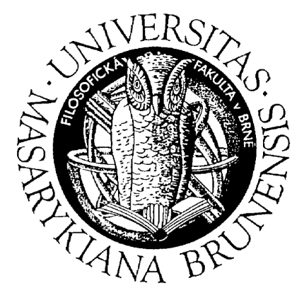

Můj čtenářský životopis

*(text k předmětu ISKB41 Čtení a čtenáři)*

Autor: Martin Céspedes

UČO: 64750

Typ studia:   kombinované

Ročník:         2.

Počet znaků: 6754

**Dětství**

Narodil jsem se v roce 1982 do rodiny dvou humanitně vzdělaných rodičů. Otec s námi od mého dětství nežil, nicméně jak jsem zjistil později, i on, stejně jako moje matka, byl a je docela akčním čtenářem s kladným vztahem k různým autorům a žánrům. Jak je patrno z výše uvedeného, žil jsem se tedy sám s maminkou, která mi už od dětství předčítala. Měl jsem to rád, protože jsem jejím prostřednictvím mohl cestovat do různých míst a zažívat dobrodružství, o kterých jsem si pak i snil v průběhu dne, případně noci. Vztah ke knihám jsem tak měl a nasával doslova s mateřským mlékem.

Základy čtení jsem si osvojil krátce před nástupem do 1. třídy, protože jsem toužil být schopen si číst sám a nebýt závislý na časových možnostech mé dvorní předčítačky.

Před nástupem do školy jsem si poprvé zřídil registraci v pobočce KJM (Knihovna Jiřího Mahena) na ulici Pekařská v Brně, kde jsme tehdy bydleli.

První knihou, kterou jsem si půjčil byla Odvážná školačka. Dodnes cítím příjemnou nostalgii, když si vzpomenu na příběh Marušky Orlovové.

Posléze jsem v rámci studia četl v zásadě povinnou četbu, tedy knihy jako Honzíkova cesta, Dědeček, Kylián a já, tvorbu Astrid Lindgrenové apod. později pak samozřejmě J. Foglara a J. Verna.

Zhruba někdy kolem třetí, čtvrté třídy jsem pak byl velkým fanouškem tvorby Vojtěcha Steklače a jeho příběhů o partě kluků (Aleš, Bořík, Čenda a Mirek) z pražských Holešovic.

**Mládí**

V mládí, někdy těsně před pubertou jsem pak četl nejraději S. Kinga. Jeho dílo, které vycházelo v nakladatelství Laser, mám do roku 1998 kompletní a je součástí mé domácí knihovny. Později jsem se dostal i ke knihám Toma Clancyho, a vím, že se mi líbily, protože byly dobrodružné a kombinovaly detektivní zápletky s prostředím špionáže, mezinárodní politiky atd. V jistou chvíli jsem se pokoušel číst i Johna Grishama, ale nikdy jsem tomuto autorovi na chuť úplně nepřišel. V tomto období jsem také četl knihy, o kterých jsme se učili ve škole, ať už se jednalo o domácí autory z řad národních buditelů (Němcová, Kollár) či klasickou antickou literaturu (Ovidius: Proměny). Na střední škole jsem si samozřejmě vedl čtenářský deník (patrně bych jej někde v krabicích se starými sešity i našel), kam jsem si zapisoval obsahy knih, které jsem přečet a nějaké základní informace o autorech. V této době jsem četl hodně a téměř vše co mi přišlo pod ruku. Na doporučení spolužáků třeba knihy Charlese Bukowského, které se mi nikdy vlastně nelíbily. Chodil jsem do knihovny jak ve škole, přičemž na Střední knihovnické škole, kterou jsem studoval, nebyla úplně malá a marná, tak do KJM a v určité chvíli jsem si ze zvědavosti pořídil i registraci do MZK. Zároveň jsem samozřejmě poslouchal hudbu, většinou anglo-americké provenience, díky které jsem se učil angličtinu. Někdy kolem 18 let věku jsem také přečetl svou první knihu v angličtině. Byla to Četa (The platoon) a jednalo se novelu inspirovanou filmem Olivera Stonea.

**Dospělost**

Od chvíle, kdy jsem začal pracovat, čtu samozřejmě míň. Taky jsem trochu zlenivěl a radši si pustím nějakou pasivní zábavu (hudba, film), než abych se plně soustředil na čtení. Troufám si ale tvrdit, že jsem na čtení nezanevřel a čas od času samozřejmě nějakou knihu otevřu. Před asi 7-10 lety jsem pak začal znovu číst dětskou literaturu, protože jsem předčítal svým dcerám. Nyní už minimálně ta starší (10 let) umí číst sama, takže si vybírá, co ji zajímá dle svých vlastních preferencí. Mladší dceři (7 let) zatím stále čtu já, ale jak se ve škole rozvíjí, myslím, že za chvíli už bude taky čtenářka. Já osobně si aktuálně koupím tak pět knih do roka, většinou na doporučení nebo samozřejmě dle tématu, které mě zaujme. Naposledy jsem si tak koupil 12 pravidel pro život od Jordana Petersona. Preventivně v češtině i anglickém originálu, abych měl srovnání.

**Seniorský věk**

V této sekci nemám mnoho co uvést, neboť v seniorském věku ještě nejsem. Předpokládám ale, že patrně budu číst více. Kromě vracení se ke knihám, na které mám pěkné vzpomínky asi i něco nového.

- určitě zaujatě napsaný text

- někde by bylo možná lepší méně výčtů a více o důvodech, motivacích a tomu, co s vámi ty knihy dělaly, čím pro vás v daném věku byly… Hodně motivů je jen pohozených, vyjmenovaných (např. čtenářské deníky)

- chybí nějaký závěr – jakožto textu